Тема: Дифференциация звуков Ш – Ж.

Цели:
Образовательные:
- Закреплять знания детей о звуках и буквах Ш – Ж.
- Закреплять правила написания сочетаний «ЖИ-ШИ»;
- Развивать навыки образования существительных при помощи суффиксов –онок-, -ёнок-.
Развивающие:
- Развитие навыков звуко-буквенного анализа синтеза.
- Развитие звуко-слоговой структуры слов.
- Развитие навыков составления ответов на вопросы.
- Развитие артикуляционной и мелкой моторики;
- Развитие навыков дифференциации звуков [ш], [ж] в слогах и словах, опираясь на слуховой, зрительный, кинестетический и тактильный контроль, соотнесение их с буквами;
- Уточнение и обогащение словаря.
Воспитательные:
- Воспитание бережного отношения к животным, природе.
- Воспитание толерантности.

Оборудование: Карточки, предметные картинки ежонок, лягушонок, карточки для самостоятельной работы, таблички с названием детёнышей животных, картинки с изображением болота и леса, кроссворд, зеркала.

Литература: Е.В.Мазанова Коррекция акустической дисграфии, стр.132,
Т.Б.Филичева, Т.В.Туманова Звуковые кроссворды в картинках.

Ход занятия

- Орг.момент.
1. Развитие звукового анализа.
- Составьте имена героев занятия по первым буквам слов – названий картинок. Запишите эти имена, выделите буквы Ш – Ж и составьте звуковые схемы.
Ежонок (7 зв. 6 б.) Лягушонок (9 зв. 9 б.)
- А где живут эти герои? (болото, лес).

2. Сообщение темя занятия.
- Скажите, какие парные звуки встречаются в именах героев? (Ш - Ж). Итак, какие звуки сегодня мы с вами будем различать? (Ш и Ж). Вот наши герои и помогут в этом. Открыли тетради и записали тему нашего занятия: Различение звуков Ш – Ж.

3. Артикуляционная гимнастика.
- А чтобы нам легче было разобраться в материале нашего занятия, потренируем органы речи. Выполним упражнения «Улыбочка», «Бублик», «Лопаточка», «Чашечка», «Вкусное варенье».

- Основная часть.
4. Уточнение и сравнение артикуляции согласных звуков Ш – Ж.
- Расскажите, как произносится звук Ш (Когда мы произносим звук Ш, губы бубликом, язык чашечкой за верхними зубами, голосовые складки не дрожат, воздушная струя тёпля, плавная).
- Расскажите, как произносится звук Ж. (Когда мы произносим звук Ж, губы бубликом, язык чашечкой за верхними зубами, голосовые складки дрожат, воздушная струя тёпля, плавная)
- Чем отличаются звуки по произношению? Какой же орган нам помогает различать звуки Ш – Ж (Нам помогают голосовые складки).

5. Характеристика звуков Ш – Ж с опорой на схему.
Звук Ш – согласный, парный, глухой, твёрдый.
Звук Ж – согласный, парный, звонкий, твёрдый.

6. Соотнесение звука с буквой.
- Какой буквой обозначается на письме звук Ш? (Буквой ша).
- Какой буквой обозначается на письме звук Ж? (Буквой жэ).
- Что необходимо сделать, чтобы правильно написать слова с буквами Ш-Ж?
Алгоритм: 1. Произнести слово правильно;
2. Выделить сомнительный звук;
3. Положить ладошку на горло:
- если голосовые складки дрожат, то пишу букву Ж,
- если голосовые складки не дрожат, то пишу букву Ш.
(сопровождается вывешиванием схемы)

- Сделаем себе подсказку (На доске записываются буквы и рисунки колокольчиков). Каким цветом мы будем подчеркивать буквы? (Синим) Почему? (Так как эти звуки твёрдые). Только Ш – одной чертой, а Ж - двумя.

- Прослушайте слова. Определите в них наличие и место звуков Ш – Ж
Слова: жаба, мошка, воробышек, камыши, шишки, жираф, жеребёнок.

7. Развитие мелкой моторки.
- А теперь подготовим руки к письму и выполним массаж пальцев рук при помощи колец су-джок.

8. Дифференциация Ш - Ж в слогах.
- А теперь, давайте вспомним, какое правило правописания существует в русском языке, которое связано с этими буквами? (ЖИ-ШИ пиши с буквой И). А чтоб вы об этом не забывали, Лягушонок и Ежонок приготовили вам такой стишок, внимательно послушайте его:
Жи-ши, жи-ши
С буквой «И» всегда пиши:
Мыши, ежики, ужи,
Шишки, лужи, камыши.
- Прослушайте ещё раз стихотворение и выпишите из слов со звуками Ш - Ж слоги, в которых есть эти звуки (пиши, мыши, ёжики, ужи, лыжи, лужи, камыши). Молодцы!

- Посмотрите на наше болото, здесь много необычных листочков кувшинок. Что на них написано? (Слоги) Как вы думаете, что нам нужно сделать? (Собрать слова из этих слогов). Верно. И разделить эти слова между Лягушонком и Ежонком. А как мы их будем делить между друзьями? (С буквой Ш – Лягушонку, с Ж – Ежонку).
- Какие слова у нас получились? (Кружева, шоколад, школа, машина, железо, этажи, багаж).
Таблица на доске – болото с кувшинками. У каждого ребёнка карточка со слогами.
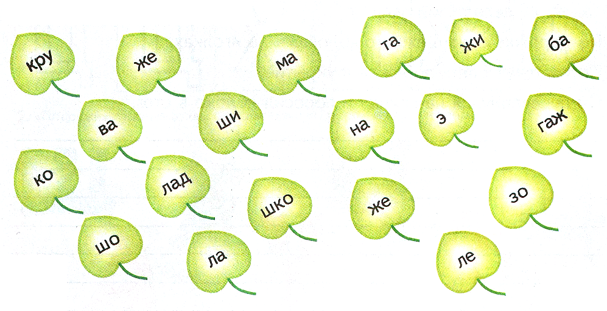

9. Слоговая структура слова.
- Но одно слово у нас потерялось. Давайте сложим это слово из слогов: кувшинка (КУВ, КА, ШИН). Прочитайте его по слогам. Какой первый слог? (кув). Какой второй слог? (шин). Какой третий слог? (ка). В какой столбик запишите это слово? (Там где слова со звуком Ш). Почему?

9. Физкультминутка.

На болоте две подружки, | Руки на пояс, прыжки на месте.
Две зелёные лягушки, | Руки на пояс, прыжки на месте.
Утром рано умывались, | Имитация мытья рук и лица.
Полотенцем утирались. | Имитация вытирания полотенцем.
Ножками топали, | Топают.
Ручками хлопали, | Хлопают.
Влево, вправо наклонялись | Наклоны влево-вправо.
И обратно возвращались. | Сели.

10. Дифференциация Ш – Ж в словах.

- Лягушонок и ежонок благодарят вас за помощь в выполнении задания и приглашают вас на День рождения. У малышей много знакомых детёнышей животных и птиц. Но гостей всегда собирается так много, что в этом году друзья решили поступить так: если в названии птенца или детёныша животного есть звук Ж, то он идёт к ежонку. А если в его названии звук Ш – к лягушонку.
- Проводите каждого малыша в «свой» домик. Но прежде вам нужно вставить в слово пропущенную букву. (У каждого ребёнка карточка с названием детёныша животного или птенца, в котором пропущена буква Ш или Ж. Ребёнок проговаривает название птенца или детёныша животного, прикрепляет карточку под рисунком «домика» и объясняет какую букву нужно вставить).
Карточки: _еребёнок, мы_онок, куку_онок, у_онок, верблю_онок, медве_онок.

- Почему прикрепили ту или иную карточку именно под этой картинкой? (Так как соответствует нужному звуку).

- Молодцы, справились с этим заданием. Ежонок и лягушонок приготовили вам кроссворд. Посмотрите на свои карточки. Давайте разгадаем его.
- Я загадываю вам загадку, а вы записываете отгадку.

1. За лесом и в болотной глуши 5. Собирают ребятишки
От ветра шуршат … (камыши) В парке жёлуди и … (шишки).

3. Какие ты знаешь цветы для души? В середине солнышко,
Белые бубенчики – это … (ландыши) А вокруг – белые реснички. (ромашки)

2. Добродушен, деловит, 4. Вяжет мама длинный шарф,
Весь иголками покрыт. Потому что сын - … (жираф).
Слышишь топот шустрых ножек?
Это наш приятель … (ёжик)

 |  |  |  |  | ш
 |  |  |  |  | ж
 |  |  |  |  | ш
 |  |  |  |  | ж
 |  |  | ш |  | ш

- Итог занятия.
- Итак, ребята о чем мы с вами сегодня говорили на занятии? Что мы делали? Чем отличается произношение звука Ш и звука Ж? Давайте ещё раз скажем как нам определить когда какой звук нам надо писать? (проговорить алгоритм.)
Животные – это часть природы. Охранять природу значит любить и охранять Родину. Ведь Родина и природа неотделимы друг от друга.
Все-все на свете, на свете нужны
И мошки не меньше нужны, чем слоны.
Нельзя обойтись без чудных, нелепых,
И даже без хищников злых и свирепых.
Нужны все на свете, нужны все подряд
Кто делает мёд, и кто делает яд.

Мы хозяева природы. А она кладовая Солнца со всеми сокровищами мира.
Рыбе нужна вода. Птицам нужен воздух. Животным – лес, степи, горы.
А человеку нужна природа. И охранять её – наша главная цель.
Земля такая маленькая! Давайте её беречь!

